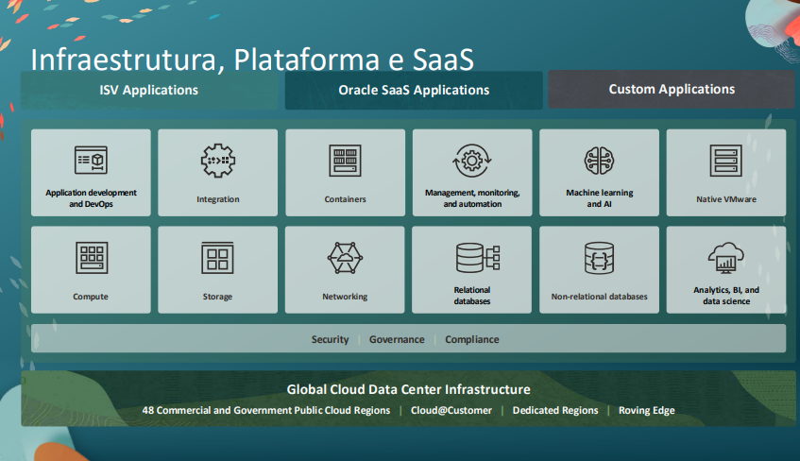
Continer
Infra como serviço

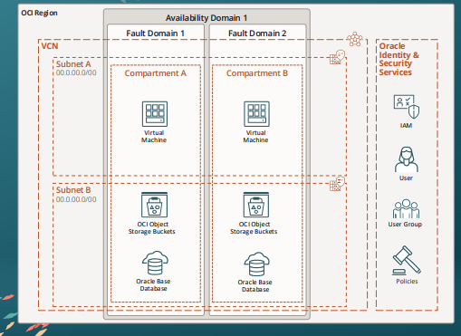
recursos que vão acessar internet (não precisa expor toda a rede), exemplo subnet A. Subnet B pode ser acessado apenas pela subnet A, mas não de alguém de fora, através da internet
Regras para evitar falhas, controle de usuários, para das acesso à Cloud. Dar permissões aos novos usuários

Grupo de Usuários são criados para aplicar as restrições aos usuários
Tenancy, ==> é este ambiente inteiro
Compartiments
Serviço crítico que não pode cair de forma alguma.
Avaliability domain devem estar em vários lugares (que a verdade são os datacenters)

Compartment é uma fronteira administrativa e de autorização, são pastas ou ambientes pequenos para ter controle da Cloud. Compartment recebe recursos de computação, dinheiro direcionados a projetos:
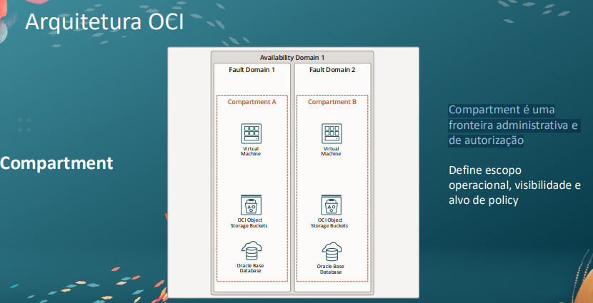
VCN é a rede virtual dentro la Cloud: configurar, quantidade de IPs
VM
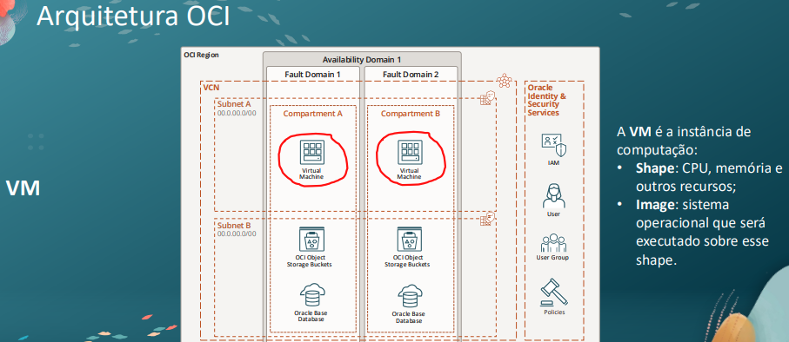
Virtualização de um computador grande para fornecer pedaços dele para diversos usuários.

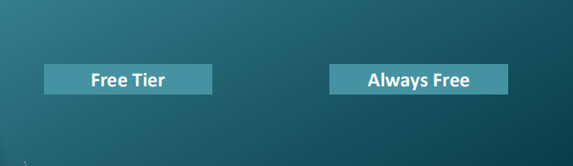
STT: speak to text (cobra por hora de transcrição)
5 horas de STT no Free Tier

Always Free, servidor em infra de segunda vida

https://livelabs.oracle.com/ords/r/dbpm/livelabs/view-workshop?wid=648&clear=RR,180&session=116718215886516

Passo 1: Criar Compartment

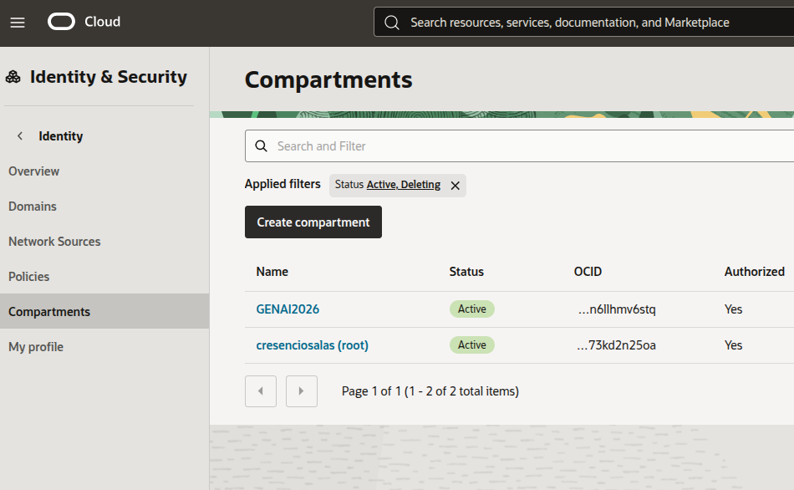
Dentro do roots pode haver até 5 níveis

OCID (identificação única de cada recurso criado para acessar serviços, inclusive externos):
Exemplo: ocid1.compartment.oc1..aaaaaaaavmonbmdrhyb26anf2hhpspze3mrr4hncwsftdnfc6n6llhmv6stq
Passo 2: Criar rede, dentro do compartment ou no Atenas, mas é boa prática criar no compartment

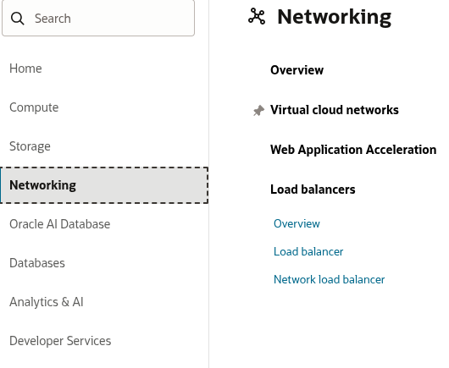
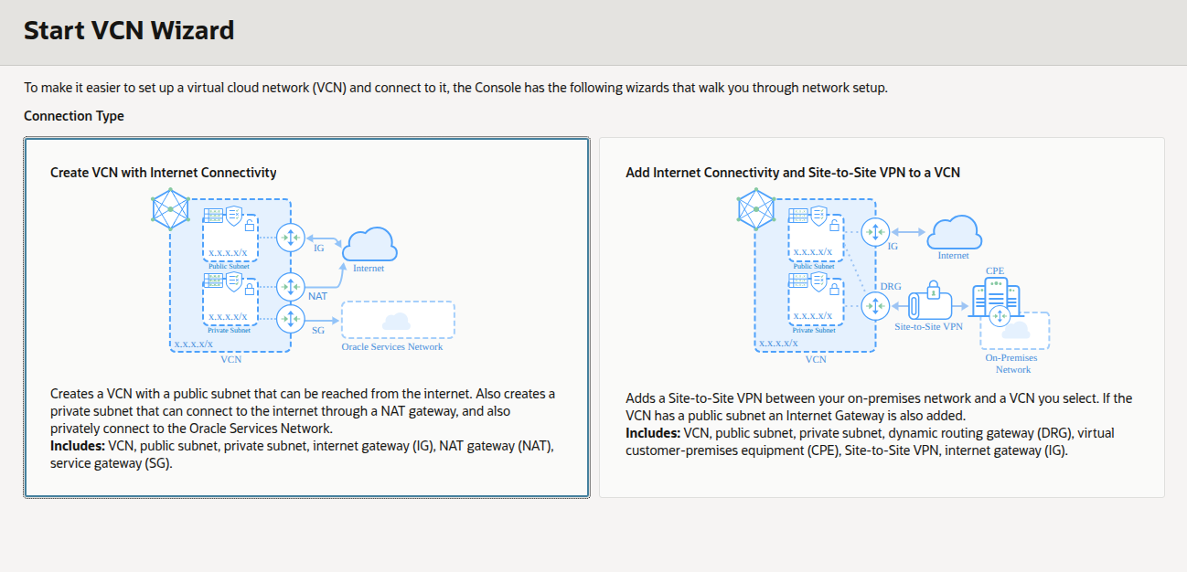
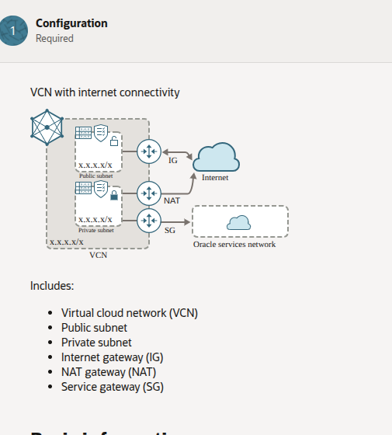
SG acesso a outros serviços, comunicação entre serviços na Cloud da Oracle

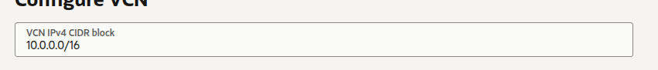
Quanto maior o número depos do / menor disponibilidade de IPS

Ubuntu 22.04

Passo3: Criar a máquina virtual para acesso remoto

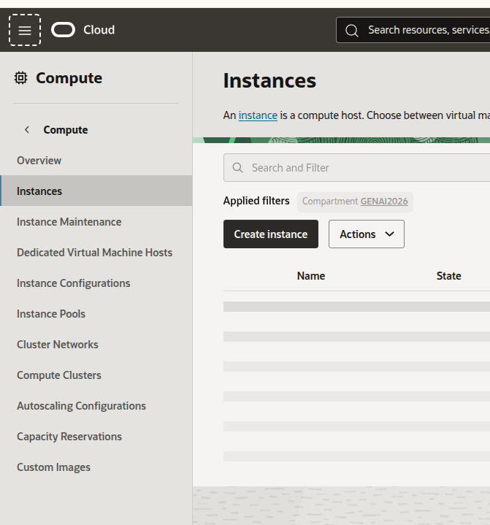
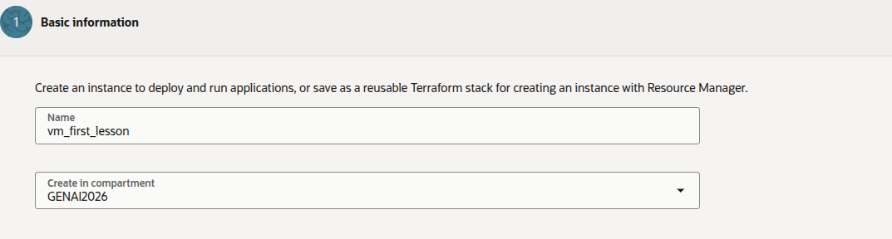
sd

d

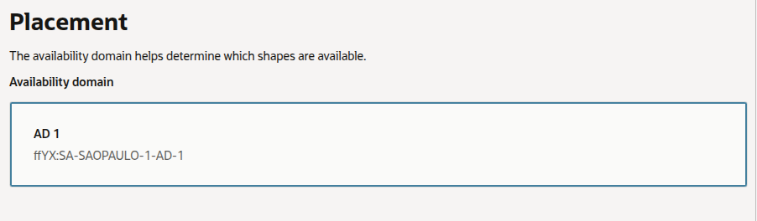
A depender da região você pode ter limitações de recursos em termos de computação (modelos IA, por exemplo), pela dependência em GPUs. Entretanto, o preço do serviço é igual em todas as regions

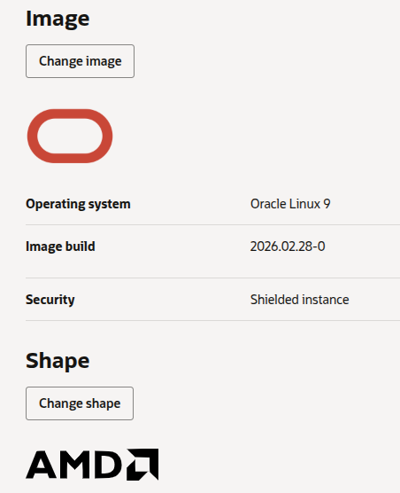
Trocar por ubuntu

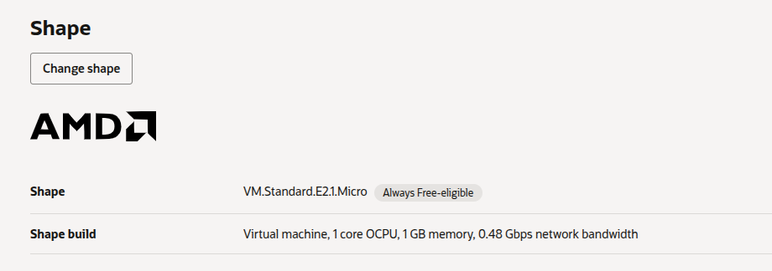

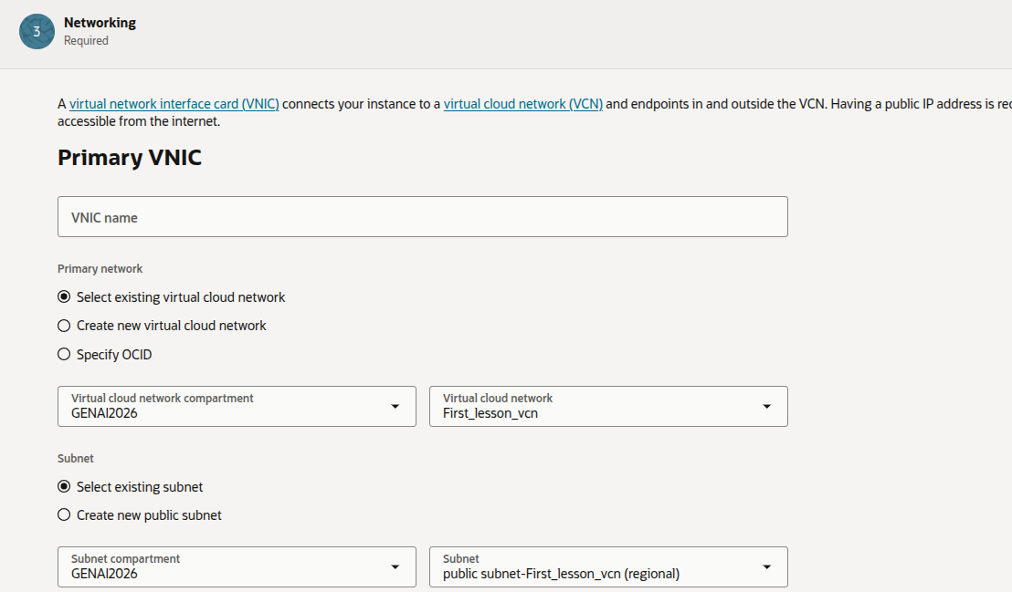
Deixar da subnet pública

SSH Para pode acessar ao servidor depois, e replicar para poder utilizar em outros serviços

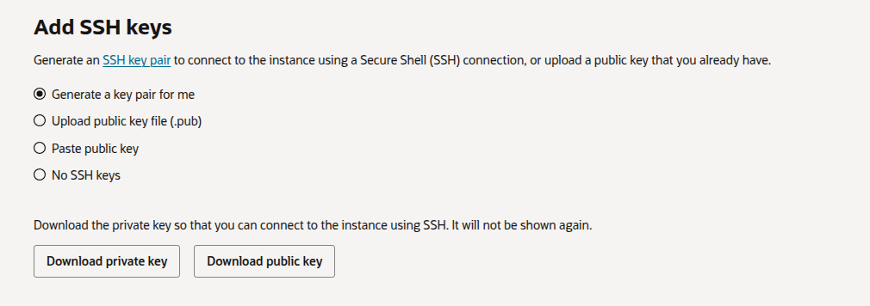
baixar as chaves e guardar

Storage 46 GB

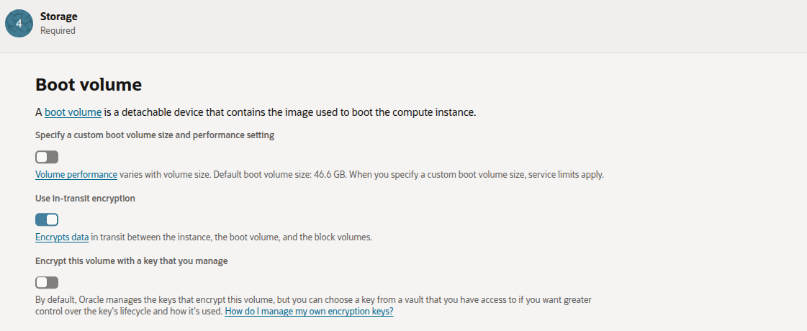
da para aumentar o storage para o VM, tudo encriptado

Block volumes, Legal já ter, é uma SSD virtual (serviços replicados)

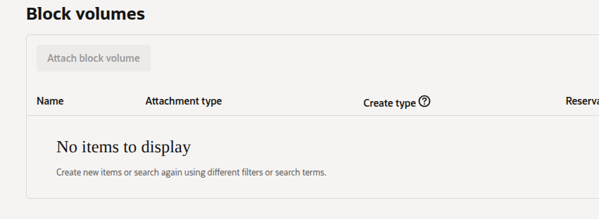
desativar VM, não cobra processamento e memoria, mas armazenamento segue cobrando.

Custo estimado para o curso é apenas pelo armazenamento. A ser pago com os 300 reais.

Resultado final: Primeiro servidor na Cloud

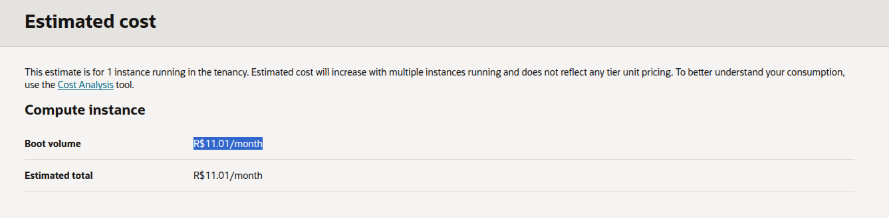

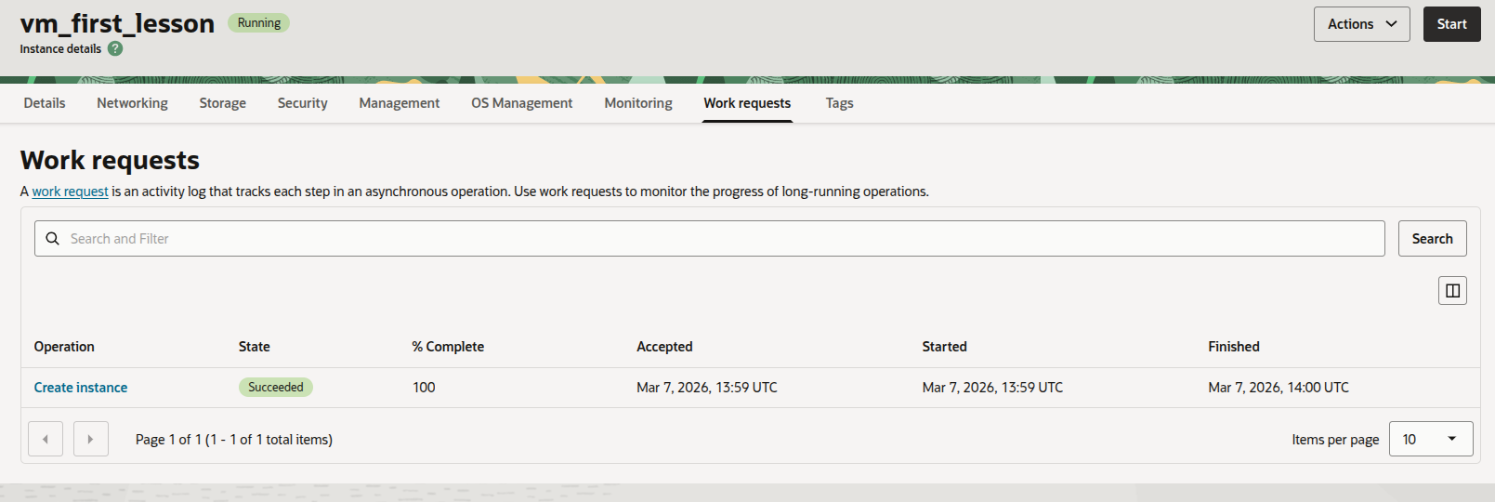
Acessar de forma externa

Localizar o IP público

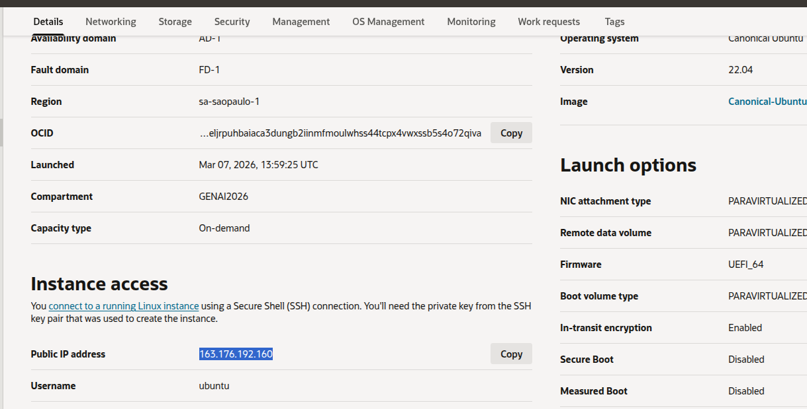

Instalar o remote ssh

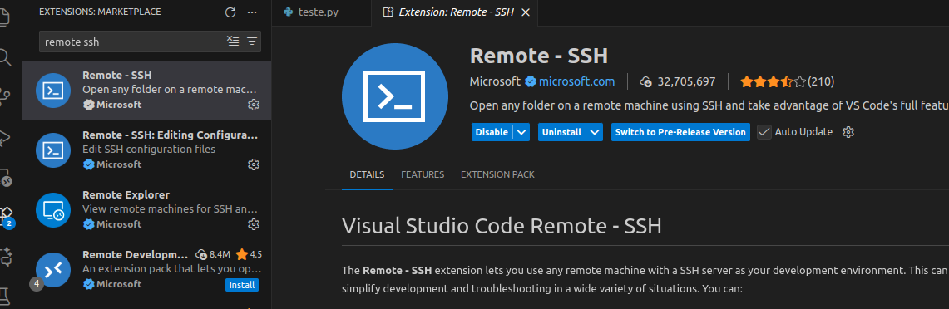

GIT

csssalas@k30:~$ mkdir aulaGit
csssalas@k30:~$ cd aulaGit
csssalas@k30:~/aulaGit$ git config --global user.name SilvioSalas
csssalas@k30:~/aulaGit$ git config --global user.email cresencio.salas@ufpr.br
csssalas@k30:~/aulaGit$ git config --global init.defaultBranch main
csssalas@k30:~/aulaGit$ git config --global color.ui auto
csssalas@k30:~/aulaGit$ gif config --list
bash: gif: comando não encontrado
csssalas@k30:~/aulaGit$ git config --list
user.name=SilvioSalas
user.email=cresencio.salas@ufpr.br
init.defaultbranch=main
color.ui=auto
core.repositoryformatversion=0
core.filemode=true
core.bare=false
core.logallrefupdates=true
csssalas@k30:~/aulaGit$ gh auth login
? What account do you want to log into? GitHub.com
? What is your preferred protocol for Git operations? HTTPS
? Authenticate Git with your GitHub credentials? Yes
? How would you like to authenticate GitHub CLI? Login with a web browser

! First copy your one-time code: 0BD1-0D53
Press Enter to open github.com in your browser...
Abrindo em uma sessão de navegador existente.
✓ Authentication complete.
- gh config set -h github.com git_protocol https
✓ Configured git protocol
✓ Logged in as SilvioSalas
csssalas@k30:~/aulaGit$ mkdir repol
csssalas@k30:~/aulaGit$ cd repol
csssalas@k30:~/aulaGit/repol$ git init
Initialized empty Git repository in /home/espinf/csssalas/aulaGit/repol/.git/
csssalas@k30:~/aulaGit/repol$ ls -la
total 10
drwx------ 3 csssalas espinf 3 mar 14 10:23 .
drwx------ 3 csssalas espinf 3 mar 14 10:23 ..
drwx------ 7 csssalas espinf 10 mar 14 10:23 .git
csssalas@k30:~/aulaGit/repol$ nano README
csssalas@k30:~/aulaGit/repol$ git status
On branch main

No commits yet

Untracked files:
(use "git add <file>..." to include in what will be committed)
README

nothing added to commit but untracked files present (use "git add" to track)
csssalas@k30:~/aulaGit/repol$ git commit -m "Meu primeiro commint"
On branch main

Initial commit

Untracked files:
(use "git add <file>..." to include in what will be committed)
README

nothing added to commit but untracked files present (use "git add" to track)
csssalas@k30:~/aulaGit/repol$ nano README
csssalas@k30:~/aulaGit/repol$ git status
On branch main

No commits yet

Untracked files:
(use "git add <file>..." to include in what will be committed)
README

nothing added to commit but untracked files present (use "git add" to track)
csssalas@k30:~/aulaGit/repol$ git add .
csssalas@k30:~/aulaGit/repol$ git status
On branch main

No commits yet

Changes to be committed:
(use "git rm --cached <file>..." to unstage)
new file: README

csssalas@k30:~/aulaGit/repol$ git commit -m "Meu primeiro commint"
[main (root-commit) c599b3a] Meu primeiro commint
1 file changed, 1 insertion(+)
create mode 100644 README
csssalas@k30:~/aulaGit/repol$ git status
On branch main
nothing to commit, working tree clean
csssalas@k30:~/aulaGit/repol$ git sta
git: 'sta' is not a git command. See 'git --help'.

The most similar commands are
status
stage
stash
csssalas@k30:~/aulaGit/repol$ git status
On branch main
nothing to commit, working tree clean
csssalas@k30:~/aulaGit/repol$ cat README
TESTE
csssalas@k30:~/aulaGit/repol$ git remote add origin https://github.com/SilvioSalas/repol1.git
csssalas@k30:~/aulaGit/repol$ git push -u origin main
remote: Repository not found.
fatal: repository 'https://github.com/SilvioSalas/repol1.git/' not found
csssalas@k30:~/aulaGit/repol$ git push -u origin main
Enumerating objects: 3, done.
Counting objects: 100% (3/3), done.
Writing objects: 100% (3/3), 225 bytes | 225.00 KiB/s, done.
Total 3 (delta 0), reused 0 (delta 0), pack-reused 0
To https://github.com/SilvioSalas/repol1.git
* [new branch] main -> main
branch 'main' set up to track 'origin/main'.
csssalas@k30:~/aulaGit/repol$ ^C
csssalas@k30:~/aulaGit/repol$

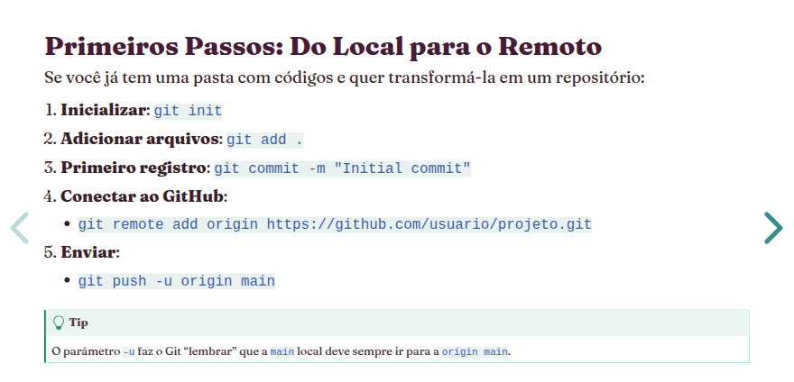
antes de fazer o push, você deve criar o repositório no Github

